[reverse]guessgame
运行时有如下选项
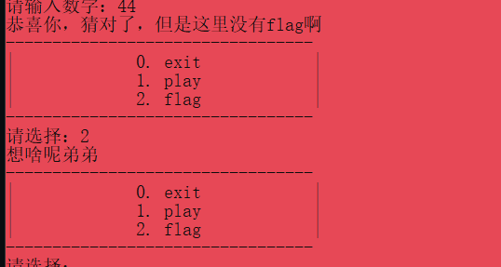
放进ida一查字符串答案就出来了

